SAMSUN KENTİ ( BÜYÜKŞEHİR BELEDİYESİ )

İÇMESUYU POTANSİYELİ

Kasım ÖZTEKEŞİN
Jeoloji Mühendisi

İller Bankası 16. Bölge Müdürlüğü

Kasım / 2008

KENTİMİZİN ( SAMSUN BÜYÜKŞEHİR BELEDİYESİ ) İÇMESUYU POTANSİYELİ

1- AMAÇ :
Bu araştırmanın amacı; Samsun Kentinin mevcut içmesuyu potansiyelinin araştırılması, ileriye yönelik ihtiyaç açığının nereden ve nasıl karşılanacağını belirlemek, su havzalarının kirletilmemesi için öneriler sunmak.

2- COĞRAFİK DURUM:
Samsun kentimiz; yurdumuzun kuzeyinde, Karadeniz kıyı şeridinin ortasında, kuzeyde 41⁰ 44¹, güneyde 40⁰ 05^{I} kuzey enlemleriyle doğuda 37⁰ 05^{I}, batıda 35⁰ 30^{I} doğu boylamlarında yer almaktadır.
Kentimiz; doğuda Ordu, batıda Sinop, güneyde Amasya ve Tokat ile kuzeyde Karadeniz’le sınır oluşturmaktadır.Ordu iline 165 Km., Sinop iline 160km., Amasya iline 130km ve Tokat iline 225km. mesafededir.
Kent merkezi 2-10m. yükseltileri arasında uzanan kıyı şeridi ile 150-200m. yükseltilerindeki Karasamsun sırtlarının doğu ve kuzeydoğusunda yer almaktadır. Dar kıyı şeridi dışındaki kent, eğimi % 10 – 12 yi bulan oldukça engebeli bir topoğrafya üzerinde kurulmuştur. Tekkeköy, Çinik, Kutlukent, Atakum, Atakent, Kurupelit ve Altınkum gibi kent merkezi dışındaki yerleşim birimleri oldukça düz bir topoğrafyaya sahiptir. Doğuda Çarşamba Ovası, batıda Bafra Ovası yer almaktadır.
Kentimizin içmesuyu ihtiyacını karşılayacak olan akarsular doğudan batıya doğru; Abdal Irmağı, Mert Irmağı, Kürtün Çayı ve Engiz Çaylarıdır. Bölgemizin en büyük akarsuları Çarşamba ve Bafra’da Karadeniz’e dökülen Yeşilırmak ve Kızılırmak’tır.
Kentimizde Karadeniz iklimi hüküm sürmektedir. Kışlar ılıman ve yağışlı, yazlar oldukça sıcak ve kurak geçer.
1974 – 2008 yılları arasında Samsun Devlet Meteoroloji istasyonu gözlemlerine göre; yıllık ortalama sıcaklık 14,3 ⁰C, en yüksek sıcaklık 38,4 ⁰C ile Ekim ayıdır, en düşük sıcaklık -7,0 ⁰C ile Mart ayıdır.
Samsun Devlet Meteoroloji istasyonunda donma derinliği rasadı yapılmamaktadır. Yıllık donlu gün sayısı 19 gün olup, en fazla donma Şubat ayında 5 gün olarak gözlenmiştir.
Yıllık yağışlı gün sayısı 140 gün olup, en fazla yağış miktarı 113,2 mm. ile Ağustos ayıdır. Karla örtülü gün sayısı 13 gün olup, en yüksek kar örtüsü 36,0 cm ile Ocak ayıdır. Sisli gün sayısı 20 gündür.
Yıllık ortalama rüzgar hızı 2,2 km/h ile SSW yönündedir. En kuvvetli rüzgar hızı 34,5 km/h, SSW yönü ile Aralık ayıdır.
Toprak üstü en düşük sıcaklık ortalaması 8.7 ⁰C, toprak üstü en düşük sıcaklık – 11,7 ⁰C ile Ocak ayıdır.

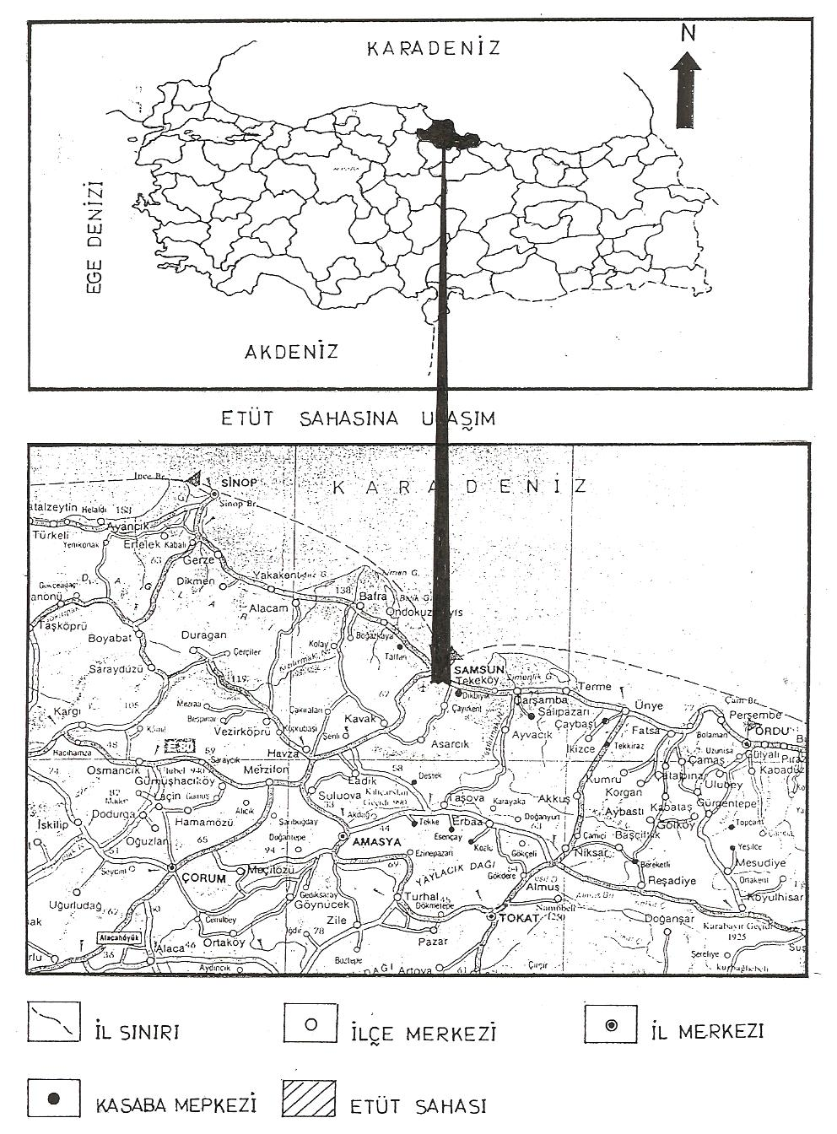

3-GENEL JEOLOJİ VE DEPREM DURUMU:
A) GENEL JEOLOJİ:
MTA tarafından yapılan çalışmalara göre Samsun ilinde, yaşlıdan gence doğru şu birimler gözlenir.

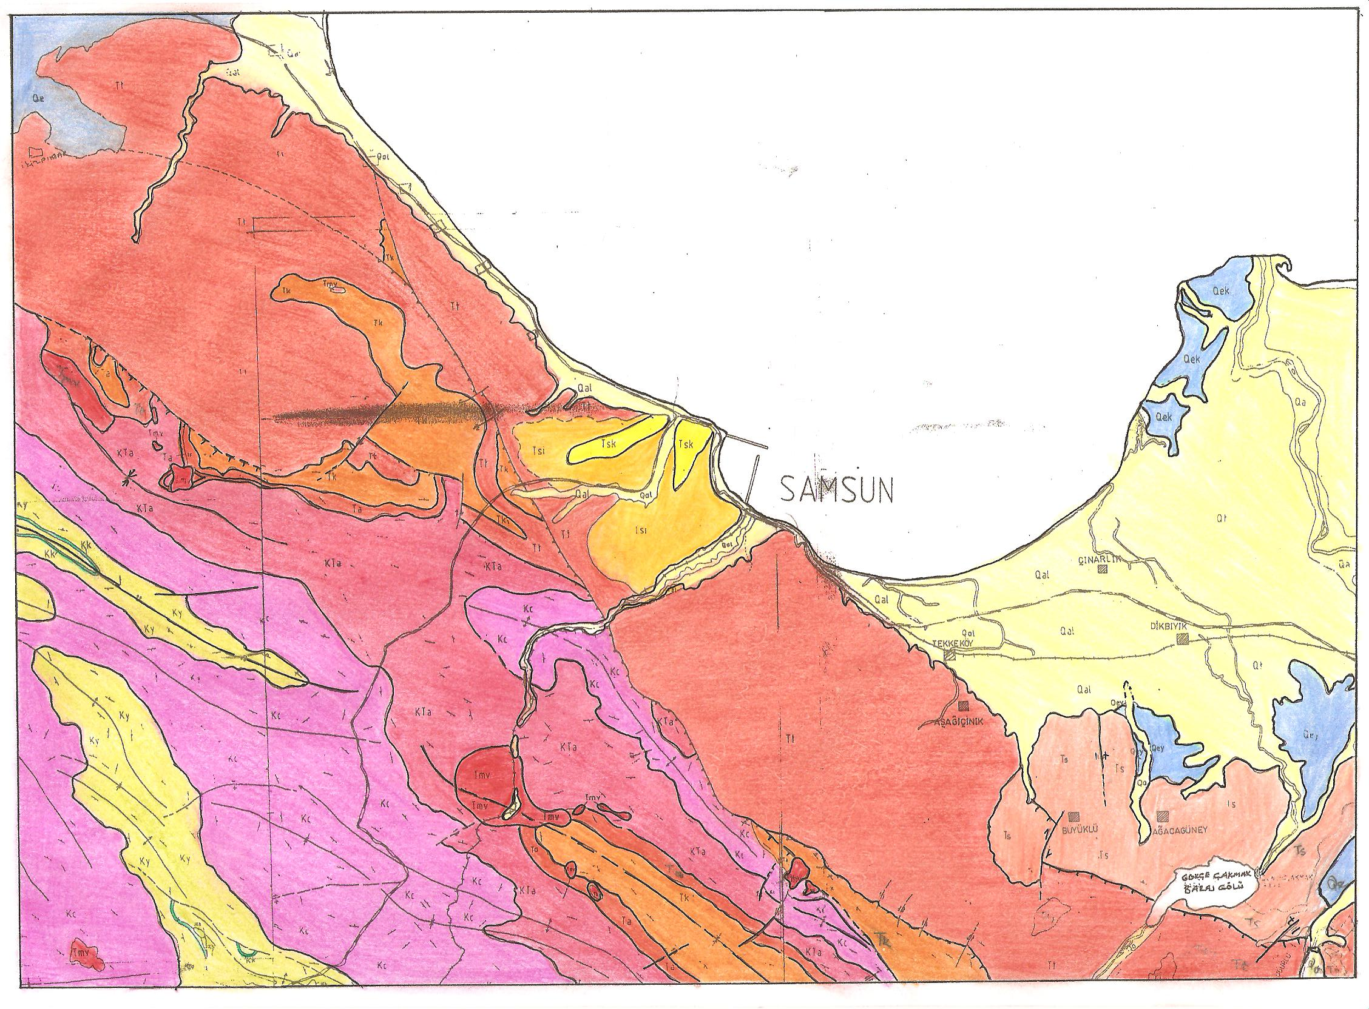

1/100000 ÖLÇEKLİ MTA JEOLOJİ HARİTASINDAN KÜÇÜLTÜLEREK ALINMIŞTIR

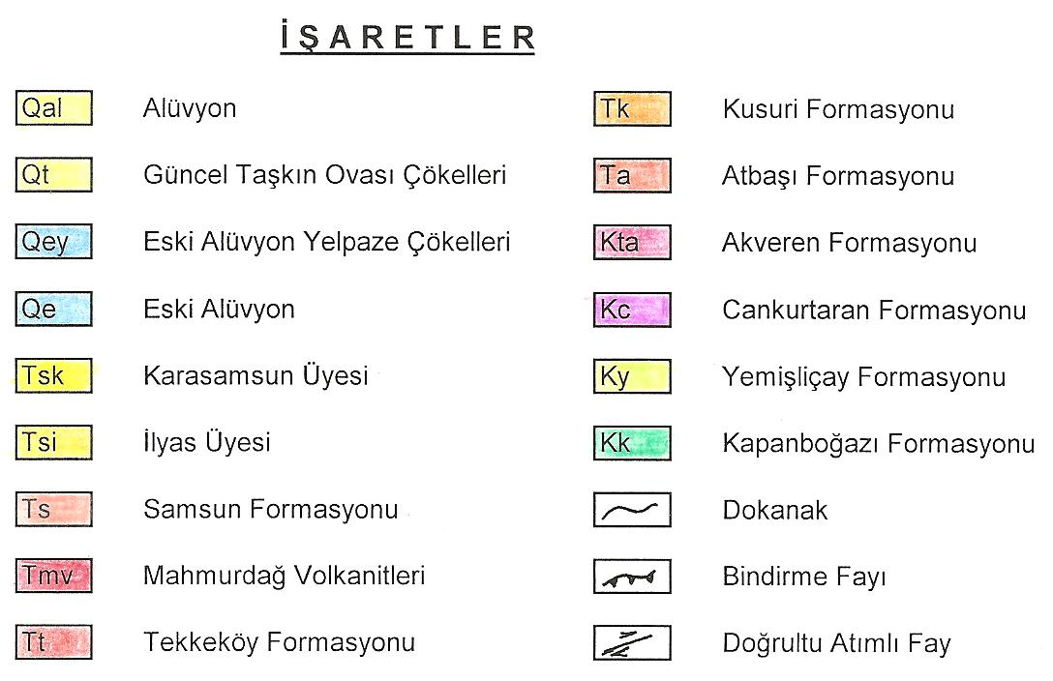

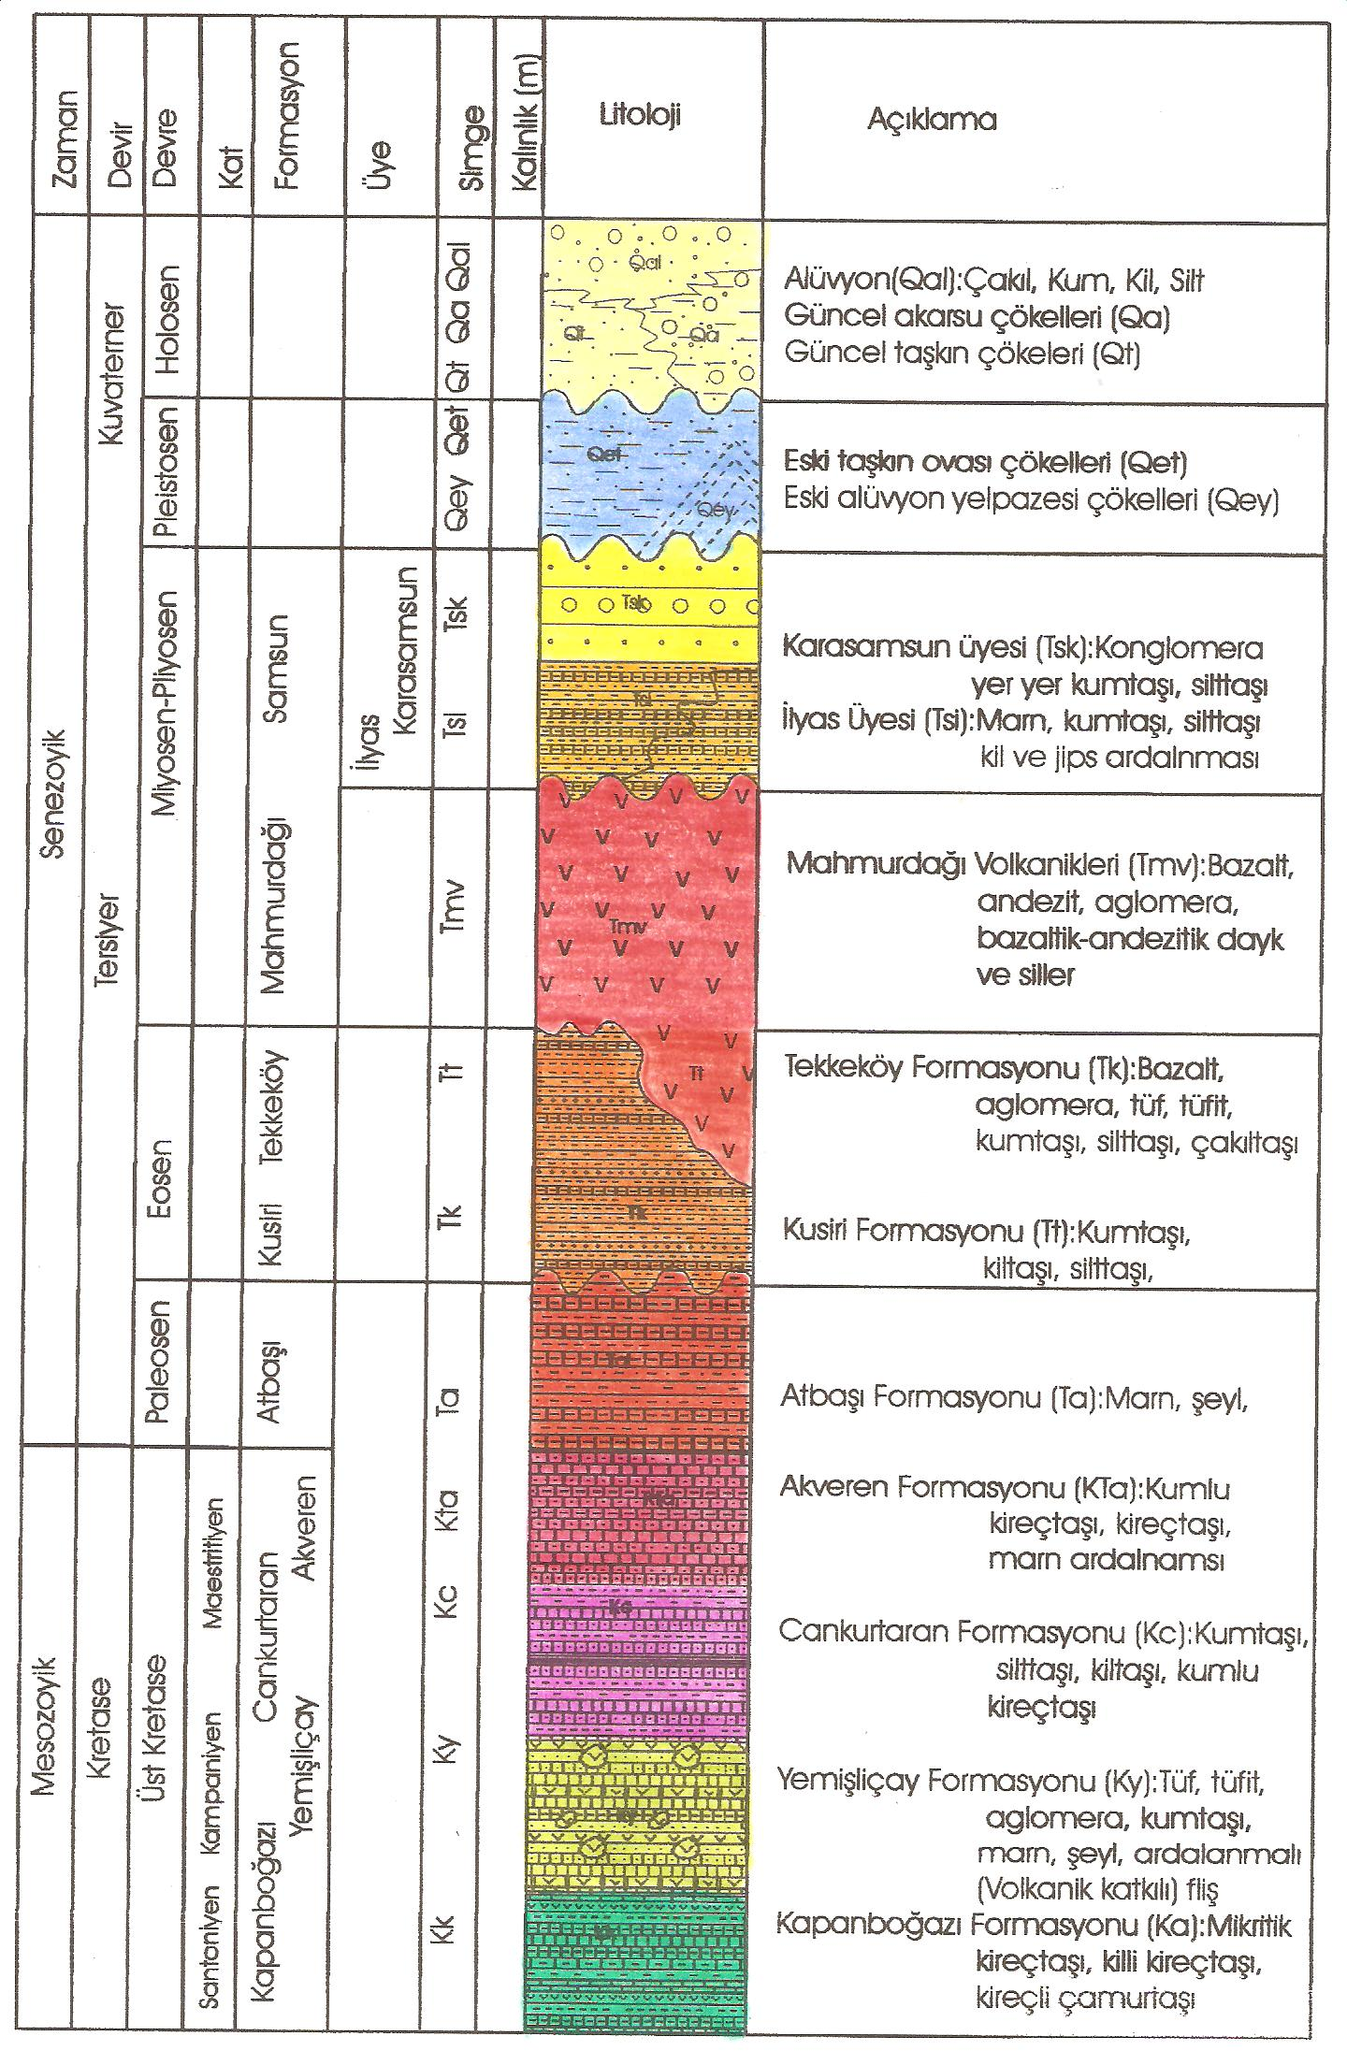
Kk

Kapanboğazı Formasyonu(Kk)
Kırmızı-bordo renkli mikritik kireçtaşı ve kireçtaşlı çamurtaşı ardalanmasından oluşmaktadır. İnceleme alanının KB kesiminde yer alan İnözü antiklinali ve Kavak ilçesi, Sarıalan ve Belalan köyleri arasında kalan antiklinal ve senklinallerin kanatlarında yüzeylemektedir.
Formasyon Kapıkaya Tepe dolayında tipik izlenmektedir. Birin ince-orta tabakalı, kırmızı-bordo renkli biyomikrit ve pelajik kireçli çamurtaşı ardalanması şeklindedir. Kireçtaşları içerisinde
pembe-bej renkli çört yumruları, yer yer de ince tabakalı volkanik arabantlar görülmektedir.
Kalınlığı 53-106 m arasında değişmektedir. Kapanboğazı formasyonu Globotruncana faunasına dayanılarak Santoniyen-Kampaniyen olarak saptanmıştır. Formasyon sakin ve derin denizel bir ortamda çökelmiştir.

Yemişliçay Formasyonu(Ky)
Formasyon tüflü kumtaşı (tüfit), tüf, aglomera, kumtaşı, marn ve şeyl ardalanmasından oluşmaktadır. Birim inceleme alanının KB kesiminde İnözü antiklinali kanatlarında, Çelikalan antiklinali çekirdeğinde, Azaklı Mahmutbeyli antiklinalinde Kuzey Anadolu Fayı kuzeyinde yüzeylemektedir.
Birim tüf ve volkanik breşten ibaret bio matriks içerisinde bazalt, andezit, dasit gibi volkanik çakıllar ve bloklar içeren aglomeralar ile başlar. Aglomeralar üzerine kerm ve yeşilkimsi renkli, iri taneli, küresel ayrışma göstereren litik tüfler gelmektedir. Litik tüfler yerini birimin orte seviyelerine doğru kristal ve vitrik tüflere bırakmaktadır. Birimin üst seviyelerinde kumtaşı ve kumlu kireçtaşı oranında bir artma gözlenmektedir. Birin içerisinde tüf ve tüfitlerle ardalanmalı kalınlıkları 5-15 m arasında değişen 6-8 adet kılavuz seviye şeklinde kırmızı renkli volkanik arakatkılı plaket kireçtaşları yer almaktadır.
Birim Kapanboğazı formasyonunun üzerinde uyumlu; Cankurtaran formasyonuna ise dikey dereceli olarak geçmektedir. Birim Kapıkaya Tepe dolayında 1812 m, Kavak stratigrafik kesitinde 734 m’dir. Aglomeralar ise 75-400m arasında bir kalınlık göstermektedir. Formasyon için Kampaniyen-Maestrichtiyen yaşı verilmiştir.

Cankurtaran Formasyonu(Kc)
Formasyon tüf, tüfit, kumlu kireçtaşı ve marn araseviyeli kumtaşı-şeyl ardalanmasından oluşmaktadır. Formasyon KAF ile Erikli Fayı arasında yer alan kıvrımlar eksen ve kanatlarında;
yaklaşık 1500 km²’lik bir alanda yüzeylenmektedir. Birim genelde kumtaşı-şeyl ardalanması şeklindedir. İçinda tüf, tüfit, kumlu kireçtaşı ve marn seviyeleri de gözlenmektedir. Alt ve orta seviyelerde tüf ve tüfit bantları üst seviyelerde azalmaktadır. Orta seviyelerde kumlu kireçtaşı seviyeleri gözlenmeye başlanır. Üst seviyelerde karbonat oranı artarak birim kumlu kireçtaşı, kireçtaşı ve marn ardalanmasıyla dereceli olarak Akveren formasyonuna geçilmektedir.Formasyon Kavak ilçesi dolayında olistrostromlar ve yakınsak türbiditler ile temsil edilmektedir.
Formasyon alt seviyelerinde yaklaşık 50-150 m arayla iki olistostrom seviyesi yüzeylemektedir. Birincil olistrostrom seviyesi 30-40 m, ikinci seviye 50-70 m’dir. Birimin toplam kalınlığı 850-1800 m arasında değişmektedir. Birim içinde saptanan fosillere göre Maestrichtiyen
yaşı bulunmuştur. Formasyon derin denizel bir ortamda çökelmiştir.

Akveren Formasyonu(Kta)
Kumlu kireçtaşı, kireçtaşı ve marn ardalanmasından oluşmaktadır. Akveren formasyonu inceleme alanında geniş alanlar kaplamaktadır. Formasyon alt seviyelerde kumtaşı, kumlu kireçtaşı, marn ve şeyl ardalanması şeklindedir. Orta seviyelerde kumtaşı, üst seviyelerde kumlu kireçtaşı oranının azalması ile istif kireçtaşı-marn ardalanmalı olarak devam etmektedir. Birimin üst seviyelerinde çört arabantları ve çört yumrulu kireçtaşları ile kırmızı-şarabi renkli marn ardalanması gözlenmektedir. Birim 10-30 m’lik bir zon ile Atbaşı formasyonuna geçmektedir. Altında bulunan Cankurtaran formasyonu ile dikey geçişlidir. Formasyonun kalınlığı Zahna kesitinde 556 m, İlyaslı kesitinde 570 m, Düzören kesitinde ise 1000 m’dir. KB kesiminde Atbaşı formasyonu ile dokanağı
formasyonu üzerinde bulunmaktadır. Formasyonun yaşı Maestrichtiyen-Paleosen’dir. Derin denizel bir ortamda çökelmiştir.

Atbaşı Formasyonu(Ta)
Gri renkli kumtaşı ve bordo renkli marn ardalanmasından oluşmaktadır. KB kesiminde Erikli Fayı kuzeyinde yüzeylenmektedir. Formasyonun tipik kesiti Düzören köyü güneyindedir. Birim ince-orta tabakalı, bej renkli kireçtaşı, kırmızı renkli kumtaşı ve marn ardalanması ile başlar. Birimin orta seviyeleri kırmızı-bordo renkli ince tabakalı kumtaşı ve kalın-çok kalın tabakalı marn ardalanmasından oluşmaktadır. Üst seviyeler boz renkli, ince tabakalı kumtaşı ve orta tabakalı marn ardalanması ile Kusuri formasyonuna geçmektedir. Birimin kum/şeyl oranı %80 dolayındadır. Birim 150-450 m arasında bir kalınlık göstermektedir. Formasyon elde edilen fosil bulgularına göre Üst Paleosen-Alt Eosen yaşında olup, denizel bir ortamda distal fasiyeste çökelmiştir.

Kusuri Formasyonu(Tk)
Boz renkli marn, kumtaşı ve krem renkli kireçtaşı-kireçli kumtaşı ardalanmasından oluşmaktadır. Çalışma alanının D ve KB kesimlerinde Erikli fayının kuzeyinde, Çarşamba güneyinde, Samsun batısında yüzeylenmektedir. Formasyon ince-orta tabakalı, boz-sarı renkli kumtaşı, kireçli kumtaşı ile bej-krem renkli kireçtaşı aratabakalı marn istifinden oluşmaktadır. Kumtaşı ve kumlu kireçtaşları genelde tabaka iç yapıları ile çizilme izi türünden taban yapıları içermektedir. Birimin marn oranı %70-80 dolayındadır. Formasyon Atbaşı formasyonu üzerinde uyumlu ve dikey geçişli olarak yer almaktadır. Birimin üzerine Erikli Fayı ile Cankurtaran ve Akveren formasyonları tektonik olarak, Tekkeköy formasyonu uyumlu ve dikey geçişli olarak gelmektedir.
Formasyonun kalınlığı 250-850 m arasında değişmektedir. Birimin içinde saptanan fosillere göre Lütesiyen yaşındadır. Formasyon genelde derin denizel ortamda distal fasiyeste çökelmiştir; ancak üst seviyelerdeki çökeller ortamın yer yer sığlaştığını göstermektedir.

Tekkeköy Formasyonu(Tt)
Formasyon tabanda kumtaşı, marn ve tüfit ardalanması ile bazalt ve aglomeralardan oluşmaktadır. Birim KD-GB doğrultusunda uzanan Erikli Fayı ile Karadeniz arasında kalan geniş bir alanda yüzeylenmektedir. Formasyon tabanda ince tabakalı kumtaşı, marn ve kalın tabakalı tüfit şeklindedir. Birimin 200 m seviyesinde kalınlıkları 20-25 m olan iki tüfit tabakası yer almaktadır. Bu istif üst seviyelere doğru bazalt, aglomera ve tüf şeklinde devam etmektedir. Aglomeralar tüf bir matriks içerisinde andezit, bazalt, dasit, çakıl ve bloklardan meydana gelmiştir. Kötü boylanmalı, yer yer kalın ve belirgin olmayan tabakalanma göstermektedir.
Formasyonun yaşı Orta-Üst Eosen olarak kabul edilmiştir. Birim volkanik ve volkanotortul bir istiftir. Üst seviyelerdeki bazalt lavları ve aglomeraların varlığı ortamın kısmen sığlaştığını göstermektedir
Mahmurdağı Volkanitleri(Tmv)
Bazalt, andezit, tüf, aglomera ile bazaltik batolit, dayk ve sillerden oluşmaktadır. Dağınık yüzeylemeler şeklinde gözlenmektedir. Mahmurdağ’da bazaltlar tipik olarak yüzeylenmektedir. Bazaltlar, koyu siyah ve gri renkli, porfirik dokuludur. Ojit, olivin, lösit ve plajiyoklas fenokristalleri ve bunları bağlayan bir hamur maddesinden oluşmaktadır. Mahmurdağı volkanitlerini oluşturan bazaltlar batolit, dayk ve siller şeklinde diğer formasyonları kesmiş ve aralarına yerleşmişlerdir.
Volkanitlerin Eosen’den sonra (Üst Miyosen- Pliyosen) oluştukları kabul edilmiştir. Bazaltlar kabuk kalınlaşmasına bağlı olarak tamamen ilksel mantodan türemiş bir volkanizmadır.

Samsun Formasyonu(Ts)
Birim alt kesimlerde gri-mavi denizel marn, jips ve kil ara seviyeleri içeren kumtaşı, silttaşı ve çakıltaşından oluşan geçiş düzeyi ile en üstte silttaşı, kumtaşı ve marn mercekleri kapsayan karasal konglomera (çakıltaşı) düzeylerinden oluşmaktadır.
Samsun formasyonunun alt düzeylerini oluşturan denizel marn ve üzerindeki geçiş düzeyi İlyas Üyesi(Tsi), en üst kesimini oluşturan konglomeralar ise Karasamsun Üyesi (Tsk) olarak adlandırılmıştır.

İlyas Üyesi(Tsi)
Birim volkanik çakıllardan oluşan bir taban konglomerası ile başlamaktadır. Daha üstte gri-mavi renkli denizel marn ile kil ve jips arabantlı kumtaşı, silttaşı ve çakıltaşı düzeyleri yer almaktadır. Kürtün Irmağı batısında, Mert ve Kürtün Irmakları arasında yerleşim alanını da kapsayan bir alanda yüzeylenmektedir. Kalınlığı 130 m dolayındadır.
Birim Tekkeköy formasyonu üzerine açısal uyumsuzlukla gelmektedir. Dereceli olarak karasal konglomeralara geçmektedir. İçerdiği fosil topluluğuna göre Üst Miyosen-Alt Pliyosen yaşı verilmiştir. Geçiş düzeyi tektonik yönden duraysızdır. Lagüner-denizel bir ortamda çökelmiştir.

Karasamsun Üyesi(Tsk)
Samsun formasyonunun üst düzeyini oluşturan karasal konglomeralardan oluşmaktadır. Birim aşınıma dayanımlı olduğu için sırt ve tepelerde yüzeylenmektedir. Yaygın olarak Karasamsun Sırtı, Kalkanlı ve Köydüzü Sırtı, Karasamsun Mahallesi, Çatalarmut Köyü ve Toraman Tepe dolaylarında yüzeylenmektedir.
Birimin tabanı İlyas üyesinin en üst kesimini oluşturan geçiş düzeyi ile dereceli geçişlidir; üzerine alüvyon çökelleri gelmektedir. Birim kumtaşı, silttaşı ve marn mercekleri içeren, orta sıkı tutturulmuş, yer yer iyi çimentolu konglomeralardan oluşmaktadır. Konglomera çakılları çoğunlukla andezit-bazalt türünde volkanit, az miktarda kireçtaşı, kumtaşı ve marnlardan oluşmaktadır; boylanmasız ve kalın katmanlıdır. Yer yer çapraz katmanlı silttaşı ve kumtaşı ile marn merceklerinin kalınlığı 5-10 mm’den 1-2 m’ye; uzunluğu ise 1-20 m arasında değişmektedir. Üyenin kalınlığı 70 m dolayındadır, Karadeniz’e doğru bu kalınlık artmaktadır. İlyas üyesi ile dereceli geçişli olması nedeniyle Alt Pliyosen yaşı verilmiştir. Birim akarsu ortamında çökelmiştir.

Eski Alüvyon(Qe)
Yeşilırmak, Kızılırmak ve Terme çayının eski kanal çökelleridir. Az tutturulmuş kumtaşı, çakıltaşı, kum ve çakıllardan oluşmaktadır. Yeşilırmak ve Kızılırmak deltalarında kanallar halinde gözlenmektedir.

Eski Alüvyon Yelpazesi Çökelleri(Qey)
Çarşamba batısı ve doğusunda az eğimli düzlükler halinde görülmektedir. Kırmızı-açık kahverengi renkli, tutturulmamış çakıl, kum çamur ve çakıltaşlarından oluşmaktadır. Çakıl ve çakıltaşı katmanları ile ardalanmalı olup katman içi çökelme yapısı içermektedir. Çakıllar yarı köşeli-yuvarlaktır. Kötü boylanmalıdır.

Güncel Taşkın Ovası Çökelleri(Qt)
Çarşamba ilçesi ve Yeşilırmak deltasının düzlüğünü oluşturmaktadır. Çarşamba-Salıpazarı yol yarmasında tipik olarak izlenmektedir. Silt ve çok ince kumlardan oluşmaktadır. Kalınlığı 10-20 m arasındadır. Çarşamba ovasındaki güncel taşkın ovası çökelleri Yeşilırmak, Terme Çayı ve Abdal Deresi’nin mevsimsel taşkınlarının ürünüdür; ancak bugün ovanın pekçok yerinde taşkınlar denetim altına alınmıştır.
Alüvyon(Qal-Qa)
İnceleme alanında ayırtlanamayan Kuvaterner çökelleri (Qal-Qa) simgesi ile belirtilmiştir. En geniş alüvyon yayılımları Tekkeköy çevresinde, Yeşilırmak deltasının batı kesiminde ve Kızılırmak’ın akış hızının azaldığı kesimlerde gözlenmektedir. Yeşilırmak deltasındaki çökelleri ayırtlanmış olup; detaylarıyla anlatılmıştır. Kızılırmak vadisi boyunca görülen Kuvaterner çökelleri ise tutturulmamış kum, çakıl, silt ve milden oluşmaktadır.

B) DEPREM DURUMU :
Bayındırlık ve İskan Bakanlığı Afet İşleri Genel Müdürlüğü tarafından 1996 yılında yayımlanan Deprem Bölgeleri Haritasına göre Samsun ili 1. 2. ve 3. derece deprem bölgeleri sınırları içerisinde yer almaktadır. Ancak Büyükşehir belediye sınırları; 2. ve 3. derece deprem bölgeleri içerisinde yer almaktadır.

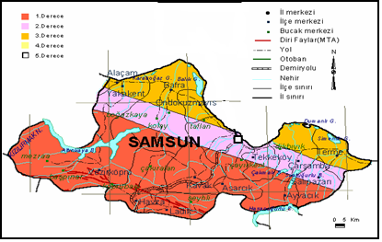

C) YAPISAL JEOLOJİ:
Çalışma alanı; Pontidler tektonik birliği içinde orta pontidlerde yer almaktadır. Hersiniyen ve Alpin orojenik hareketlerinden etkilenerek KD-GB yönündeki kompresyonel kuvvetlerin etkisiyle KB-GD doğrultusunda uzanan bindirmeler, ters faylar, doğrultu atımlı faylar, kıvrımlı yapılar ve eklem sistemleri gibi yapısal unsurlar gelişmiştir. Kompresyonel kuvvetlerin arasındaki tansiyonel kuvvetlerin etkisiyle de normal faylar oluşmuştur. Bölge; Mesozoyik başından itibaren sıkışma, Liyas ve Alt Kretase de gerilme, Üst Kretase-Miyosen arasında tekrar sıkışma rejiminin etkisi altında kalmıştır. Üst Miyosen-Pliyosen döneminde Ladik ve Vezirköprü yöresinde doğrultu atımlı faylar gelişmiş ve bölge günümüzdeki yapısal konumunu kazanmıştır.
Samsun ili sınırları içinde halen günümüzde aktif olan Kuzey Anadolu Fayı ile Erikli ve Çarşamba ters fayları önemlidir.

4- HİDROJEOLOJİ:
Yeraltı suyu taşıyan formasyonlar: Büyükşehir Belediyesi sınırları içerisinde akifer özelliği gösteren birim; Abdal Irmağı, Mert Irmağı ve Kürtün Irmağı boşalım alanlarında oluşan alüvyon ile Atakum sahil düzlüğündeki alüvyondur. Bölgede değişik yıllarda yapılan içmesuyu sondaj çalışmalarına göre alüvyon kalınlıkları; Mert Irmağı alüvyon kalınlığı 20,00 m.- 30,00m. arasında , Kürtün ırmağı alüvyon kalınlığı 18,00m – 20,00m. arasında ve Atakum sahil düzlüğündeki alüvyon kalınlığı ise 17,00m. -24,00m. arasında değişmektedir.
Akiferler: serbest akifer özelliğinde olup, önemli miktarda yeraltı suyu içerirler. Yeraltı suyu statik seviyeleri; 1,50 m. ile 9,50 m. arasında değişmektedir.
Mert Irmağı, Kürtün Irmağı ve Atakum sahil düzlüğü alüvyonlarında açılan içmesuyu sondaj verilerine dikkate alınarak DSİ Bölge Müdürlüğü elemanları tarafından yapılan hesaplara göre;
Mert Irmağı alüvyonunun yeraltı suyu rezervi = 4,00 hm³ / yıl = 4x10⁶ m³ /yıl
Kürtün Irmağı alüvyonunun yeraltı suyu rezervi = 1,50 hm³ / yıl = 1,5x10⁶ m³ /yıl
Atakum sahil düzlüğü alüvyonunun yeraltı suyu rezervi = 1,50 hm³ / yıl = 1,5x10⁶ m³ /yıl
Akarsular: Kentimizde devamlı akış gösteren yüzey suları doğudan batıya doğru ; Abdal Irmağı, Büyüklü Deresi, Gökçedere kanalı, Tekkeköy kanalı, Çırakman Deresi, Kutlukent Deresi, Akkiraz Deresi, Karaahmet Deresi, Karaağaç Deresi, Mert Irmağı, Kürtün Irmağı, Sarıtaş Deresi, Değirmen Deresi ve Taflan Deresidir. Bunların dışında sürekli akış göstermeyen; Funda, Cindere, Tatarlı, Han, Derbent, Karasamsun, Karanlık, Küçüğün,Harmanlar, Kuruzeytin, Elemir, Kaman, Kardan ve Hamzalı gibi küçük dereler de bulunmaktadır.
Göller: Abdal Irmağı üzerinde Samsun içmesuyu ihtiyacını karşılamak amacıyla inşa edilen Çakmak Baraj gölünün ve Samsun ilinin alternatif içmesuyu Baraj Gölü olarak inşa edilecek olan Dağköy Baraj gölünün özellikleri ;
Çakmak Baraj gölünün:
Max. su seviyesi …………………….= 122,80 m.
Min. su seviyesi …………………….= 103,30 m.
Max. göl hacmi ……………………..= 125,20 x 10⁶ m³
Min. göl hacmi ……………………...= 30,00 x 10⁶ m³
Max. göl alanı ………………………= 7,02 x10⁶ m²
Min. göl alanı ……………………….= 2,70 x 10⁶ m²
Beslenme alanı ……………………...= 477,00 km²
Yıllık ortalama akım ………………..= 147,43 x 10⁶ m³
Yıllık ortalama regüle edilen su …….= 126,03 x 10⁶ m³
Dağköy Baraj gölünün:
Beslenme alanı …………….:146.00 km2
Yıllık ortalama akım ………:77,86 x 106 m3
Yıllık regüle edilecek su……..: 40,76 x 106 m3

5- İÇMESUYU DURUMU
A) MEVCUT İÇMESUYU VE TESİS DURUMU:
Samsun kentinde içme ve kullanma suyu ihtiyacı ile ilgili ilk çalışma 1926 yılında RUMPFEL adlı bir Avusturya şirketine verilmiştir. Şirket; Mert Irmağı kıyısında 25.00m. derinliğinde 7 adet içmesuyu kuyusu açmıştır. Açılan bu derin kuyulardan toplam 199,5 lt/sn lik su temin edilmiş ve terfi ile kente iletilmiştir.
Kentimizde 1968 yılından sonra içmesuyu ihtiyaç açığını karşılanması amacıyla İller Bankası tarafından mevcut içmesuyu kuyularının çevresinde 5 adet derin kuyu açılmıştır. 1968-1976 yılları arasında açılan içmesuyu amaçlı Derinkuyulardan toplam 677,1 lt/sn debide su temin edilmiştir.
1996 yılından sonra Samsun Büyükşehir Belediyesi ( Tekkeköy, Ağcagüney, Büyüklü, Çınarlık, Çinik, Kutlukent, Canik, Gazi, İlkadım, Yeşilkent, Atakum, Atakent, Kurupelit, Altınkum ve Taflan alt belediyelerin ) bugünkü içmesuyu ihtiyacını Abdal Irmağı üzerinde inşa edilen Çakmak Barajından alınan ham suyu 2884 metresi tünel olmak üzere L=12.425,00 m. ve Ø=2200 mm ÖGÇGBB (Ön Germeli Çelik Giydirmeli Beton Boru) ile Ağcagüney beldesinde yapılan içmesuyu arıtma tesisine iletilip arıtılmasıyla karşılanmaktadır.

İçmesuyu arıtma tesisinde;
Çökeltim havuzları – 4 adet
Hızlı kum filitreleri – 16 adet
İdare,kontrol ve laboratuar binaları –1 adet
Yıkama suyu deposu – V=3000m³
Temiz su deposu – V=12.800 m³
Lojmanlar – 3 adet bulunmaktadır.
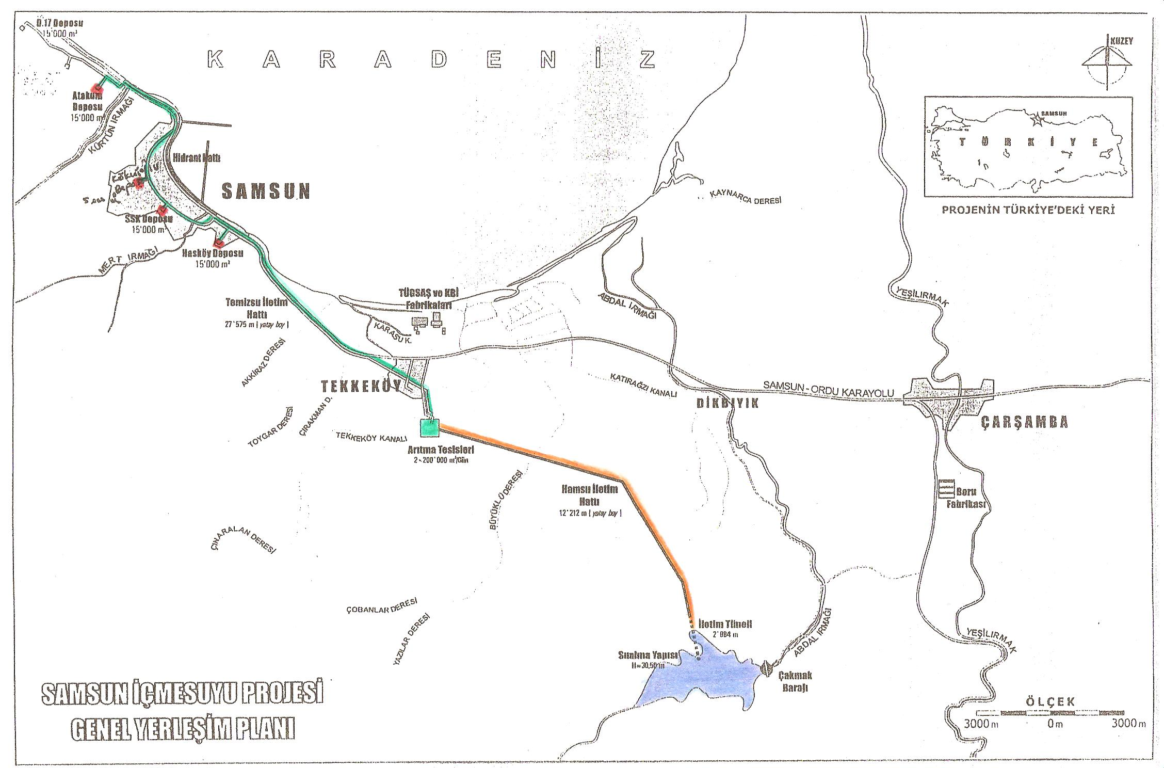

Arıtma tesisinde 84,60 m. kotunda bulunan temiz su deposundan; 70 m. kotundaki V= 15.000 m³ lük Hasköy, 70m. kotundaki V= 15.000 m³ lük S.S.K, 66 m. kotundaki V= 5.000 m³ lük Kökçuoğlu ve 65 m. kotundaki V= 15.000 m³ lük Atakum depolarına cazibeli olarak iletilmektedir. Arıtma tesisindeki temiz su deposu ile ana depolar arası iletim hattı; L= 16.555,00 m.si Ø= 2200 mm., L= 10.681,00 m.si Ø1600 mm. ve L= 317,00 m. si Ø 1200 mm. Çaplarındaki ÖGÇGBB ile iletilmekte olup, arıtma tesisindeki temiz su deposu ile Atakum içmesuyu deposu arasındaki iletim hattı uzunluğu 27.553,00 m. dır. Kentimizde değişik çaplarda L=1742 km. uzunluğunda içmesuyu şebeke ağı bulunmaktadır.
Kentimizde değişik hacimlerde toplam 163 adet içmesuyu deposu bulunmaktadır. Bu depoların toplam hacmi 135.146 m³ tür.

B) İÇMESUYU GEREKSİNMESİ
Samsun Büyükşehir Belediyesinin bugünkü ve gelecekteki içmesuyu gereksinmesini hesaplarken alt belediyeler ayrı ayrı ele alınmıştır. Alt belediyelerin 2007 yılında adrese dayalı olarak yapılan sayımdaki nüfuslar dikkate alınmış, bugünkü ve gelecekteki nüfus hesaplarında çoğalma katsayısı (Ç) 3 olarak alınmıştır.

Belediyelerin gelecekteki nüfusları ve içmesuyu ihtiyaçları; 22 Nisan 1985 tarih ve 18733 sayılı Resmi Gazetede yayımlanmış İçmesuyu Projesine ait Şehir ve Kasaba İçmesuyu Projelerinin Hazırlanmasına ait Yönetmeliğe göre hesaplanmıştır.
Ng = Ny ( 1 + Ç / 100 )^{n} formülüne göre
Ny = Belediyenin yeni nüfus sayımı
Ng = Belediyenin gelecekteki nüfusu
Bu formüle göre hesaplanan bugünkü ve gelecekteki nüfus değerleri aşağıda tablo halinde verilmiştir.

YILLARA GÖRE NÜFUSLAR Tablo:1
 | 2007 | Ç | 2008 | Ç | 2018 | Ç | 2025
Gazi | 167274 | 1,03 | 172292 | 1,38 | 230838 | 1,7 | 284366
Canik | 64144 | 1,03 | 66068 | 1,38 | 88519 | 1,7 | 109045
Atakum | 63712 | 1,03 | 65623 | 1,38 | 87923 | 1,7 | 108310
Çatalçam | 3213 | 1,03 | 3309 | 1,38 | 4434 | 1,7 | 5462
Altınkum | 5361 | 1,03 | 5522 | 1,38 | 7398 | 1,7 | 9114
Taflan | 3934 | 1,03 | 4052 | 1,38 | 5429 | 1,7 | 6688
Yeşilkent | 7389 | 1,03 | 7611 | 1,38 | 10197 | 1,7 | 12561
İlkadım | 128729 | 1,03 | 132591 | 1,38 | 177646 | 1,7 | 218839
Kurupelit | 8891 | 1,03 | 9158 | 1,38 | 12270 | 1,7 | 15115
Tekkeköy | 18086 | 1,03 | 18629 | 1,38 | 24959 | 1,7 | 30746
Kutlukent | 10096 | 1,03 | 10399 | 1,38 | 13932 | 1,7 | 17163
Büyüklü | 3758 | 1,03 | 3871 | 1,38 | 5186 | 1,7 | 6389
Aşağıçinik | 4398 | 1,03 | 4530 | 1,38 | 6069 | 1,7 | 7477
Çınarlık | 4476 | 1,03 | 4610 | 1,38 | 6177 | 1,7 | 7609
 | 493.461 |  | 508.265 |  | 680.976 |  | 838.884

Tablo:2
 | 2007 | Ç | 2030 | Ç | 2037 | Ç | 2043
Gazi | 167274 | 1,97 | 329530 | 2,42 | 404803 | 2,89 | 483422
Canik | 64144 | 1,97 | 126364 | 2,42 | 155228 | 2,89 | 185376
Atakum | 63712 | 1,97 | 125513 | 2,42 | 154183 | 2,89 | 184128
Çatalçam | 3213 | 1,97 | 6330 | 2,42 | 7775 | 2,89 | 9286
Altınkum | 5361 | 1,97 | 10561 | 2,42 | 12974 | 2,89 | 15493
Taflan | 3934 | 1,97 | 7750 | 2,42 | 9520 | 2,89 | 11369
Yeşilkent | 7389 | 1,97 | 14556 | 2,42 | 17881 | 2,89 | 21354
İlkadım | 128729 | 1,97 | 253596 | 2,42 | 311524 | 2,89 | 372027
Kurupelit | 8891 | 1,97 | 17515 | 2,42 | 21516 | 2,89 | 25695
Tekkeköy | 18086 | 1,97 | 35629 | 2,42 | 43768 | 2,89 | 52269
Kutlukent | 10096 | 1,97 | 19889 | 2,42 | 24432 | 2,89 | 29177
Büyüklü | 3758 | 1,97 | 7403 | 2,42 | 9094 | 2,89 | 10861
Aşağıçinik | 4398 | 1,97 | 8664 | 2,42 | 10643 | 2,89 | 12710
Çınarlık | 4476 | 1,97 | 8818 | 2,42 | 10832 | 2,89 | 12936
 | 493.461 |  | 972.118 |  | 1.194.176 |  | 1.426.102

Yukarıda tablo olarak verilen nüfus değerlerine göre belediyelerin bugünkü ve gelecekteki içme suyu ihtiyaç hesaplarında aşağıda nüfuslara göre verilen değerler kullanılmış ve içmesuyu ihtiyacı tablo halinde aşağıda verilmiştir.

Belediyenin Gelecekteki Nüfusu lt / gün / adam
3000’ e kadar 60
3001 – 5.000 70
5001 – 10.000 80
10.001 – 30.000 100
30.001 – 50.000 120
50.001 – 100.000 170
100.001 – 200.000 200
200.001 – 300.000 225
300.001’ den yukarı 300

YILLARA GÖRE İNSAN İÇMESUYU İHTİYACI Tablo:1
 | 2007 |  | 2008 | Q(lt/sn) | 2018 | Q(lt/sn) | 2025 | Q(lt/sn)
Gazi | 167274 | 1,03 | 172292 | 398,8 | 230838 | 601,1 | 284366 | 740,5
Canik | 64144 | 1,03 | 66068 | 130,0 | 88519 | 204,9 | 109045 | 252,4
Atakum | 63712 | 1,03 | 65623 | 129,1 | 87923 | 203,5 | 108310 | 250,7
Çatalçam | 3213 | 1,03 | 3309 | 2,7 | 4434 | 4,1 | 5462 | 5,1
Altınkum | 5361 | 1,03 | 5522 | 5,1 | 7398 | 8,6 | 9114 | 8,4
Taflan | 3934 | 1,03 | 4052 | 3,3 | 5429 | 6,3 | 6688 | 6,0
Yeşilkent | 7389 | 1,03 | 7611 | 7,0 | 10197 | 11,8 | 12561 | 14,5
İlkadım | 128729 | 1,03 | 132591 | 306,9 | 177646 | 616,8 | 218839 | 569,9
Kurupelit | 8891 | 1,03 | 9158 | 8,5 | 12270 | 14,2 | 15115 | 17,5
Tekkeköy | 18086 | 1,03 | 18629 | 21,6 | 24959 | 49,1 | 30746 | 35,6
Kutlukent | 10096 | 1,03 | 10399 | 12,0 | 13932 | 16,1 | 17163 | 19,9
Büyüklü | 3758 | 1,03 | 3871 | 3,1 | 5186 | 6,0 | 6389 | 5,9
Aşağıçinik | 4398 | 1,03 | 4530 | 3,7 | 6069 | 7,0 | 7477 | 6,9
Çınarlık | 4476 | 1,03 | 4610 | 3,7 | 6177 | 7,1 | 7609 | 7,0
 | 493.461 |  | 508.265 |  | 680.976 |  | 838.884
Alt Belediye nüfuslarına göre ihtiyayaç |  |  |  | 1.035,6 |  | 1.756,8 |  | 1.940,4
Toplam nüfusa göre ihtiyaç |  |  |  | 1.764,8 |  | 2.364,5 |  | 2.912,8
Arıtma tesisinden günde ortalama 130.000 m3=1504,00lt/sn lik su arıtılıp işletmeye verilmektedir. Bu değer yapmış olduğumuz hesapla örtüşmektedir.
Tablo:2
 | 2007 |  | 2030 | Q(lt/sn) | 2037 | Q(lt/sn) | 2043 | Q(lt/sn)
Gazi | 167274 | 1,97 | 329530 | 1144,2 | 404803 | 1405,6 | 483422 | 1678,5
Canik | 64144 | 1,97 | 126364 | 292,5 | 155228 | 359,3 | 185376 | 429,1
Atakum | 63712 | 1,97 | 125513 | 290,5 | 154183 | 356,9 | 184128 | 426,2
Çatalçam | 3213 | 1,97 | 6330 | 5,9 | 7775 | 7,2 | 9286 | 8,6
Altınkum | 5361 | 1,97 | 10561 | 12,2 | 12974 | 15,0 | 15493 | 17,9
Taflan | 3934 | 1,97 | 7750 | 7,2 | 9520 | 11,0 | 11369 | 13,2
Yeşilkent | 7389 | 1,97 | 14556 | 16,8 | 17881 | 20,7 | 21354 | 24,7
İlkadım | 128729 | 1,97 | 253596 | 660,4 | 311524 | 1081,7 | 372027 | 1291,8
Kurupelit | 8891 | 1,97 | 17515 | 20,3 | 21516 | 24,9 | 25695 | 29,7
Tekkeköy | 18086 | 1,97 | 35629 | 49,5 | 43768 | 86,1 | 52269 | 102,8
Kutlukent | 10096 | 1,97 | 19889 | 23,0 | 24432 | 28,3 | 29177 | 33,8
Büyüklü | 3758 | 1,97 | 7403 | 6,9 | 9094 | 10,5 | 10861 | 12,6
Aşağıçinik | 4398 | 1,97 | 8664 | 8,0 | 10643 | 12,3 | 12710 | 14,7
Çınarlık | 4476 | 1,97 | 8818 | 8,2 | 10832 | 12,5 | 12936 | 15,0
 | 493.461 |  | 972.118 |  | 1.194.176 |  | 1.426.102
Alt Belediye nüfuslarına göre ihtiyaç |  |  |  | 2.545,6 |  | 3.432,1 |  | 4.098,7
Toplam nüfusa göre ihtiyaç |  |  |  | 3.375,4 |  | 4.146,4 |  | 4.951,7

Sanayide kullanılan 538.00 lt/sn lik özel debi de yukarıda tablo halinde gösterilen toplam debiye ilave edildiğinde;
Kentimizin ( Büyükşehir Belediyemizin ) içmesuyu ihtiyacının hesaplanmasında alt belediyelerin nüfusları ayrı ayrı hesaplandığında içmesuyu ihtiyacı;
Q_{T2008} =1.573,6 lt/sn Q_{T2018} = 2.294,76 lt/sn Q_{T2025} = 2.478,41 lt/sn
Q_{T2030} = 3.083,58 lt/sn Q_{T2037} = 3.970,09 lt/sn Q_{T2043} = 4.636,65 lt/sn
Kentimizin ( Büyükşehir Belediyemizin ) içmesuyu ihtiyacının hesaplanmasında alt belediyelerin nüfusları ayrı ayrı değil de toplam nüfus üzerinden hesaplandığında içmesuyu ihtiyacı;
Q_{T2008} = 2.302,81 lt/sn Q_{T2018} = 2.902,50 lt/sn Q_{T2025} = 3.450,41 lt/sn
Q_{T2030} = 3.913,41 lt/sn Q_{T2037} = 4.684,44 lt/sn Q_{T2043} = 5.489,74 lt/sn
olarak hesaplanmıştır.

C) İÇMESUYU İHTİYACININ KARŞILANMASI:
Abdal Irmağı üzerinde yapılan Çakmak Barajında yıllık ortalama regüle edilen su 126,06 x 10⁶ m³ =345369,9 m³/gün = 3,997 m³ =3.996,00 lt/sn dır.
Büyükşehir Belediyesi içme suyu ihtiyacı Abdal Irmağı üzerinde yapılan Çakmak Barajından alınan ham suyun arıtılması ile karşılanmaktadır. Yapılan hesaplara göre Çakmak Barajı; Kentimizin alt belediyelerin nüfusları ayrı ayrı hesaplandığında 2037 yılına kadar, toplam nüfusa göre hesaplandığında 2030yılına kadar Kentimizin içme suyu ihtiyacını karşılamaktadır.

Engiz Çayı üzerinde yapılacak olan Dağköy Barajında yıllk ortalama regüle edilecek su 40,76 x 10⁶ m³ =111671,2 m³/gün = 1,292 m³ = 1.292,00 lt/sn dır.
Dağköy Baraj inşaatı tamamlandıktan sonra Dağköy Barajından alınacak ham suyun arıtılarak devreye girmesi ile Q_{T} = 1.292,00 +3.996,00 = 5.288,00 lt/sn lik debi sağlanacaktır. Dağköy Barajının devreye girmesi ile Kentimizin 35 yıllık (2043 yılına kadar) içme suyu ihtiyacı fazlasıyla karşılanacaktır.
Mert Irmağı alüvyonunun yeraltı suyu rezervi = 4,00 hm³ / yıl = 4x10⁶ m³ /yıl=126,8 lt/sn
Kürtün Irmağı alüvyonunun yeraltı suyu rezervi = 1,50 hm³ / yıl = 1,5x10⁶ m³ /yıl= 47,6 lt/sn
Atakum sahil düzlüğü alüvyonunun yeraltı suyu rezervi = 1,50 hm³ / yıl= 1,5x10⁶ m³ /yıl= 47,6 lt/sn
Kentimizde; Çakmak Barajı, Dağköy Barajı ve alüvyonlardaki yeraltı suları da dikkate alınırsa toplam Q= 5.502,00 lt/sn debide bir su potansiyeli bulunmaktadır.

6- SU KALİTESİ:
İçmesuyu arıtma tesisi bünyesinde bulunan laboratuarda içmesuyu analizleri her ay düzenli olarak yapılmaktadır. Analiz sonuçlarına bakıldığında, 17 Şubat 2005 tarih ve 25730 sayılı Resmi Gazetede yayımlanan İnsani Tüketim Amaçlı Sular Hakkında Yönetmeliğinde belirtilen değerlerler içerisinde olduğu görülmüştür.

Parametreler | SASKİ Ortalama Değerleri | Yönetmelik Değerleri | Parametreler | SASKİ Ortalama Değerleri | Yönetmelik Değerleri | Parametreler | SASKİ Ortalama Değerleri | Yönetmelik  Değerleri
Nitrat | 1,4 | 50 | Bor | 0,01 | 1 | Koliform | 0 | 0
Nitrit | 0,007 | 0,5 | Alkalinite (M) | 125,5 | 450 | Arsenik | 0 | 0,01
Amonyum | 0,001 | 0,5 | İletkenlik | 298 | 2500 | Selenyum | <0,01 | 0,01
T.Demir | 0,0445 | 0,2 | Florür | 0,14 | 1,5 | Kadminyum | 0 | 0,005
Mangan | 0,011 | 0,05 | Çinko | 0,04 | 5 | THM | 0,008 | 0,15
Alüminyum | 0,018 | 0,2 | Bakır | 0,028 | 2 | Sodyum |  | 200
Sülfat | 10 | 250 | Nikel | 0 | 0,02 | Civa | 0 | 0,001
Ç. Oksijen | 8,9 | - | Krom (+6) | 0,019 | 0,05 | Antimon | 0,002 | 0,005
T. Sertlik | 14,8 | - | Fenol | <0,002 | - | Kurşun | 0,001 | 0,025
Kalsiyum | 47 | 200 | Siyanur | 0 | 0,05 | PH | 7,9
Magnezyum | 7,94 | 50 | Fosfor( P₂O₅) | 0,44 | 5 | ⁰C (Sıcaklık ) | 23,5
Org. Madde | 2,4 | 3,5 | Buh. Kal. | 174 | 1500

7- SONUÇ VE ÖNERİLER:
Samsun Büyükşehir Belediyesi İçmesuyu potansiyelinin tespiti amacıyla yapılan araştırmalarda aşağıdaki hususlar tespit edilmiştir.
1- Kent merkezinin 1996 yılına kadarki içmesuyu ihtiyacı; Mert Irmağı, Kürtün Irmağı ve Atakum sahil düzlüğünde açılmış bulunan derin kuyulardan karşılanmaktaydı.
2-Büyükşehir Belediyesinin 1996 yılından sonraki içmesuyu ihtiyacı Abdal Irmağı üzerinde inşa edilen Çakmak Barajından alınan ham suyun arıtılması ile karşılanmaktadır.
3-Çakmak Barajı ile ham su arıtma tesisi arasındaki isale hattı 12.425,00 metredir.
4-Arıtma tesisi temiz su deposundan; 70 m. kotundaki V= 15.000 m³ lük Hasköy, 70m. kotundaki V= 15.000 m³ lük S.S.K, 66 m. kotundaki V= 5.000 m³ lük Kökçuoğlu ve 65 m. kotundaki V= 15.000 m³ lük Atakum depolarına cazibeli olarak iletilmekte olup, Arıtma tesisi ile ana depolar arası uzaklık 27.553,00 metredir. Büyükşehir Belediyesi sınırları içerisinde 1742,00 km. içmesuyu şebeke ağı bulunmaktadır.
5-Kentimizin bugünkü içmesuyu ihtiyacı Q₂₀₀₈=1573,00 lt/sn, gelecekteki içmesuyu ihtiyacı Q₂₀₁₈=2294,76lt/sn, Q₂₀₂₅= 2478,41 lt/sn., Q₂₀₃₀= 3083,58 lt/sn, Q₂₀₃₇= 3970,09 lt/sn ve Q₂₀₄₃=4636,65 lt/sn dır.
6-Kentimizde değişik hacimlerde 163 adet içmesuyu deposu bulunmaktadır. Bu depoların toplam hacmi V= 135.146 m³ tür.
7-Kentimizin gelecekteki içmesuyu ihtiyaçlarına göre gerekli depo hacimleri; 2018 yılı için V= 66.089 m3, 2025 yılı için V= 71.370 m3, 2030 yılı için V= 88.804 m3, 2037 yılı için V= 114.338 m3 ve 2043 yılı için V= 133.553 m3 lük depo gerekmekte, ancak mevcut V=135146 m3 lük depo bulunduğundan içmesuyu deposuna ihtiyaç duyulmamaktadır.
8-Abdal Irmağı üzerinde yapılan Çakmak Barajında yıllık ortalama regüle edilen su 126,06 x 10⁶ m³ =3.996,00 m³/gün = 3.996,00 lt/sn dır. Bu debi Büyükşehir Belediyesinin 2037 yılına kadar olan içmesuyu ihtiyacını karşılayacaktır.
9-Engiz Çayı üzerinde yapılacak olan Dağköy Barajında yıllk ortalama regüle edilecek su 40,76 x 10⁶ m³ =1,292 m³/gün = 1.292,00 lt/sn dır. Dağköy Barajı tamamlanıp devreye girmesiyle 3.996,00 + 1.292,00 = 5.288,00 lt/sn debideki su Büyükşehir Belediyesinin 35 yıllık ( 2043 ) ihtiyacı olan Q = 4.636,65 lt/sn lik debideki sudan fazlasını karşılamaktadır. Mert Irmağı alüvyonu, Kürtün Irmağı alüvyonu ve Atakum Sahil düzlüğü alüvyonlarında depolanan su rezervlerini de dikkate alırsak Büyükşehir Belediyemiz Q= 5.502,00 lt/sn debide bir içmesuyu potansiyeline sahiptir.
10- İçmesuyu arıtma tesisi bünyesinde bulunan laboratuarda içmesuyu analizleri her ay düzenli olarak yapılmaktadır. Analiz sonuçlarına bakıldığında, 17 Şubat 2005 tarih ve 25730 sayılı Resmi Gazetede yayımlanan İnsani Tüketim Amaçlı Sular Hakkında Yönetmeliğinde belirtilen değerlerler içerisinde olduğu görülmüştür.
11-İçmesuyu temin edilen Baraj gölünde su ürünleri avcılığı ve yetiştiriciliği yapılmamalı, akaryakıt ile çalışan kayık, motor ve benzeri araçların kullanılmasına izin verilmemelidir.
12-Kentimizin içmesuyu ihtiyacını karşılayan Çakmak Barajı ve alternatif olarak düşünülen Dağköy Barajı drenaj alanlarına köylerin kanalizasyonları arıtılsa dahi atık suların deşarjına izin verilmemelidir. Barajların drenaj alanlarına köylerin çöplerinin dökülmesi önlenmelidir. Baraj gölü çevresinde zirai ilaçlamaların ve gübre kullanımının yapılması önlenmelidir.
13-Derin kuyulardan aşırı yeraltı suyun çekimi yapılmaması, derin kuyuların bulunduğu dere yataklarından alüvyon malzemelerinin alınmaması,
14- DSİ tarafından Mert Irmağı alüvyonunda, Kürtün Irmağı alüvyonunda ve Atakum sahil düzlüğü alüvyonundaki kuyu ruhsatlarının sınırlandırılması ve kaçak kuyuların açılması önlenmelidir.

YARARLANILAN KAYNAKLAR :

1-Meteoroloji Müdürlüğü arşivi
2-MTA arşivi
3-DSİ arşivi
4-SASKİ arşivi
5-İller Bankası arşivi

